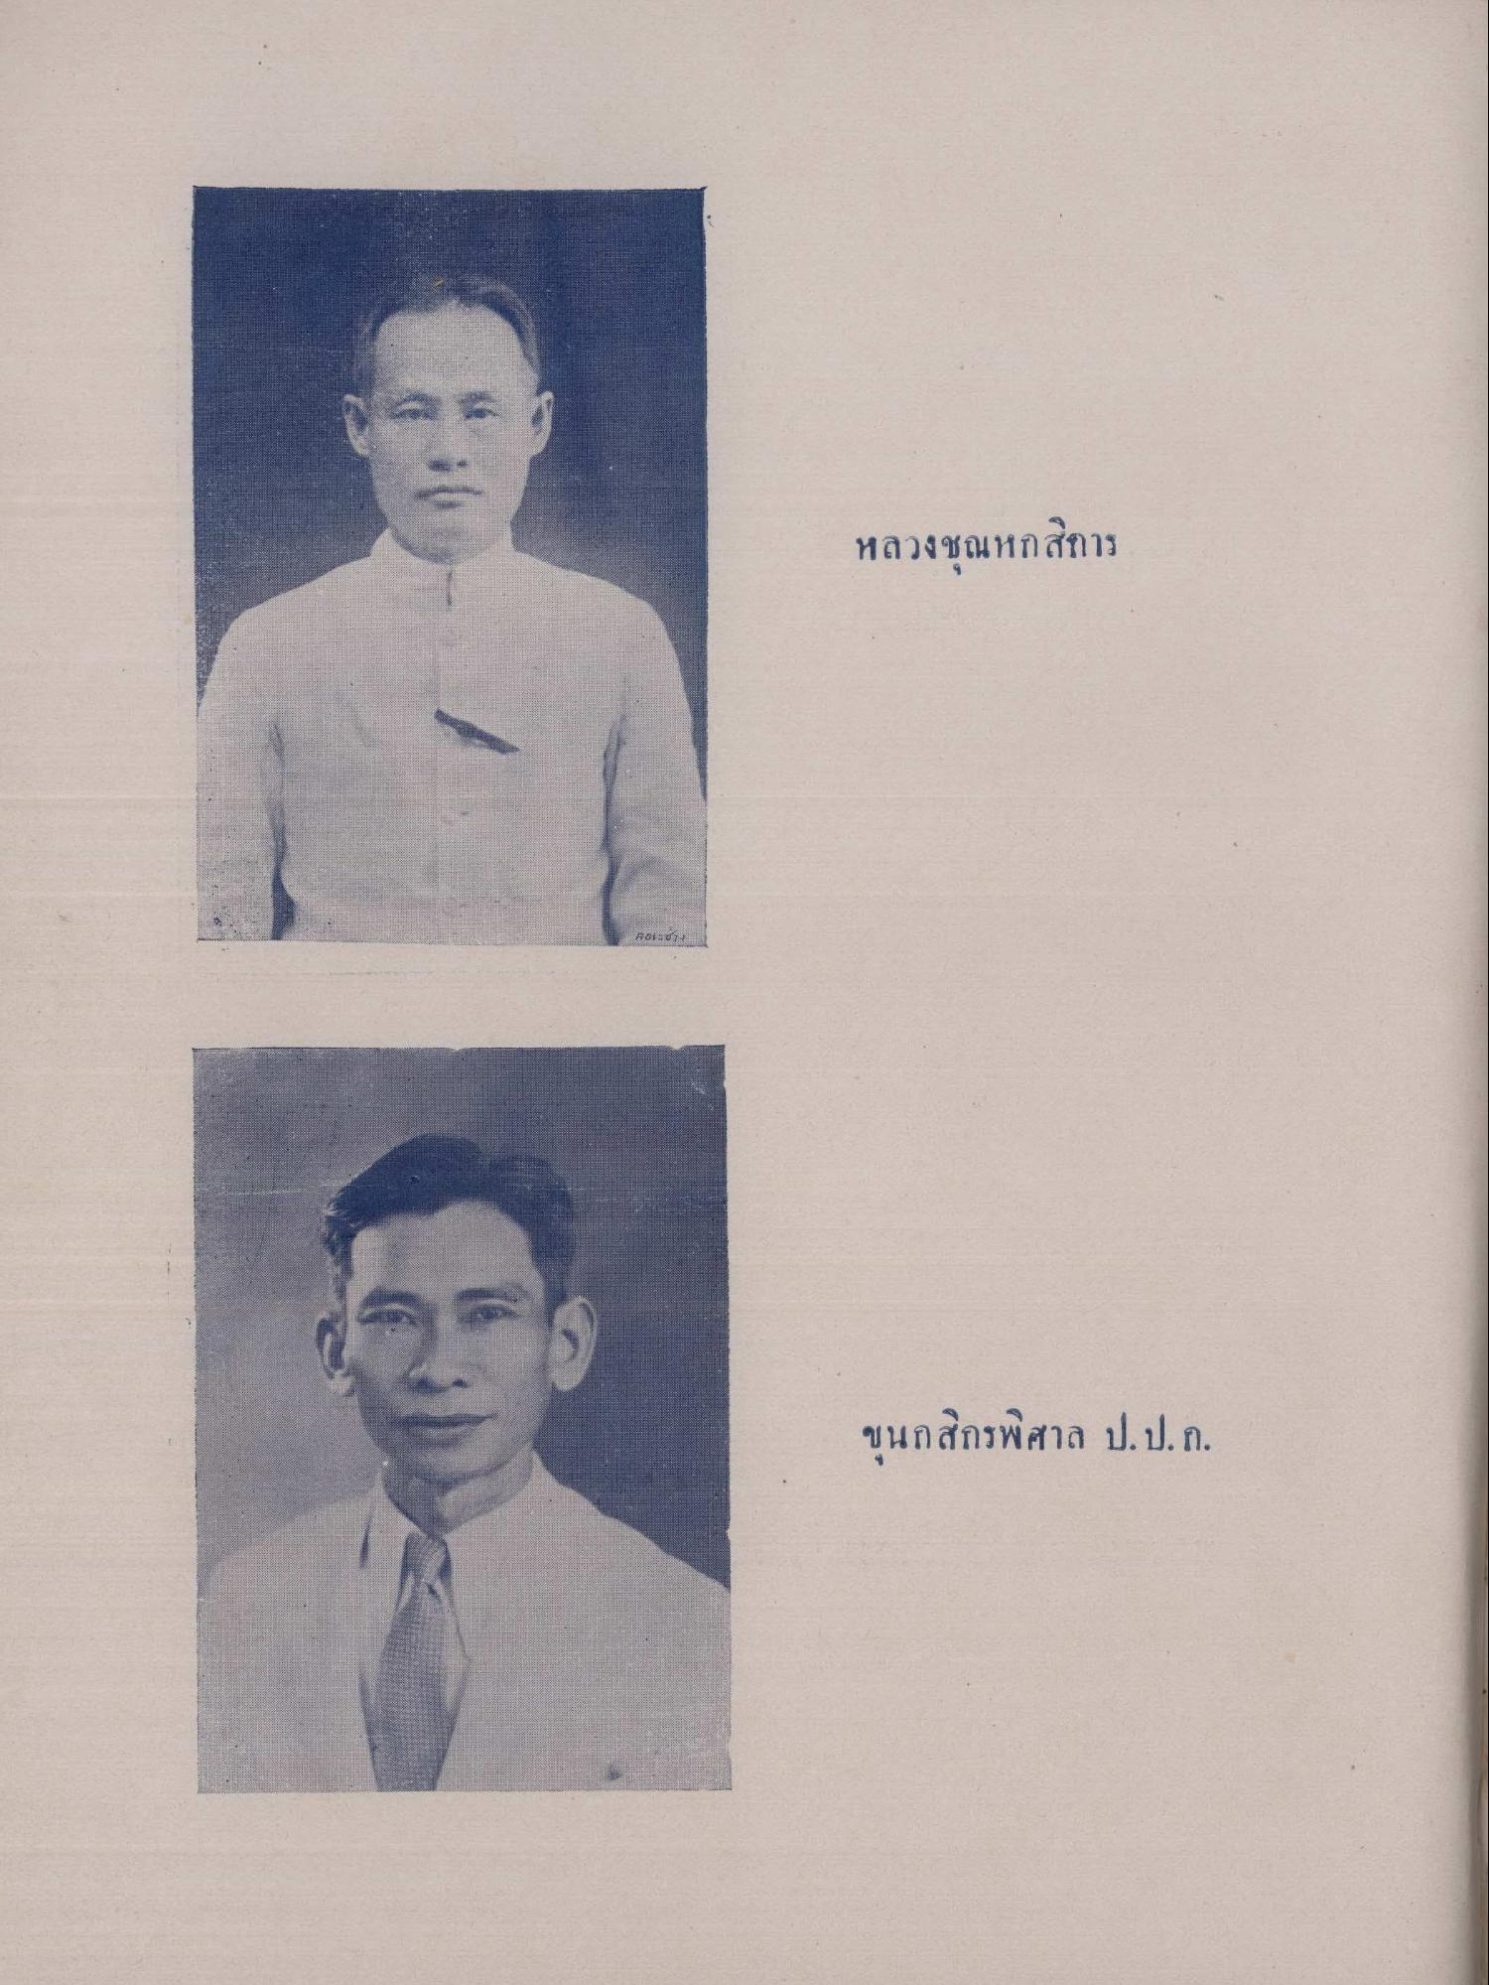
หลวงชุณหกสิการ
ขนกสิกรพิศาล ป.ป.ก.

